Национальный исследовательский университет ИТМО

Факультет систем управления и робототехники

Прикладной искусственный интеллект

Лабораторная работа №3

«Классификация цветов с помощью свёрточных нейронных сетей»

Выполнил:

Никандров Сергей Андреевич

R32352

Преподаватель:

Евстафьев Олег Александрович

Санкт-Петербург

2022 год

Цель работы

Познакомится с различными архитектурами сверхточных нейронных сетей и их обучением на GPU на языке программирования Python 3 и фреймворка Torch

Научиться использовать ресурсы Google Colab – Colaboratory, для выполнения вычислений на GPU.

Подготовка

Выводимые программой результаты:

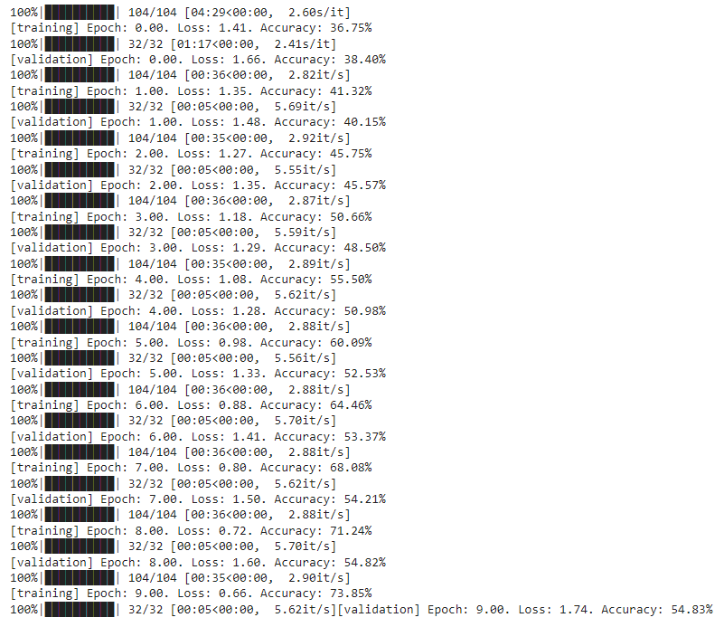

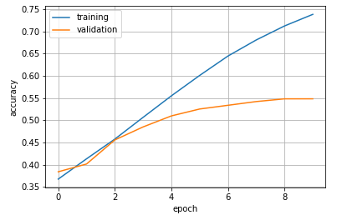

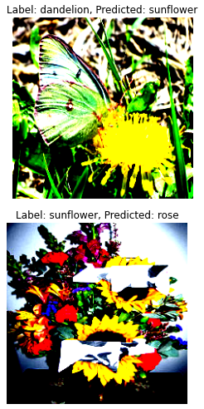 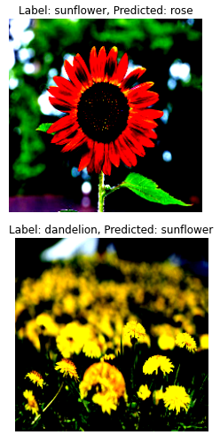

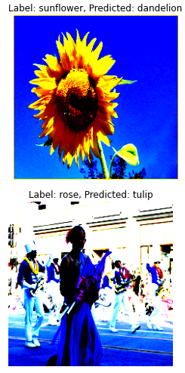 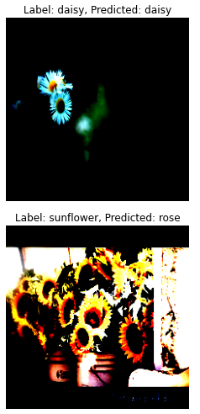

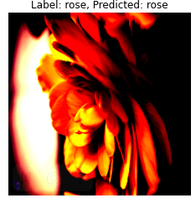

В ходе подготовки нейросеть с помощью свёртки выделили метрики дальнейшего обучения модели, однако на текущем этапе точность обучения нашей модели очень низкая.

Практическое задание

В практическом задании необходимо обучить ещё одну свёрточную архитектуру для задач классификации цветов.

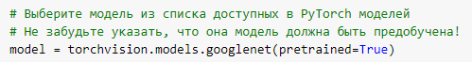

В качестве модели была выбрана модель GoogleNet.

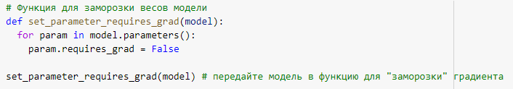



Пять выходов нам нужно потому что у нас пять вариантов классификации изображение: daisy, dandelion, rose, sunflower, tulip.

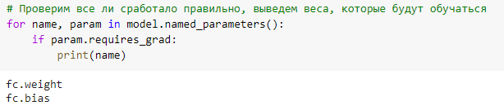

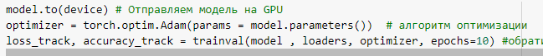

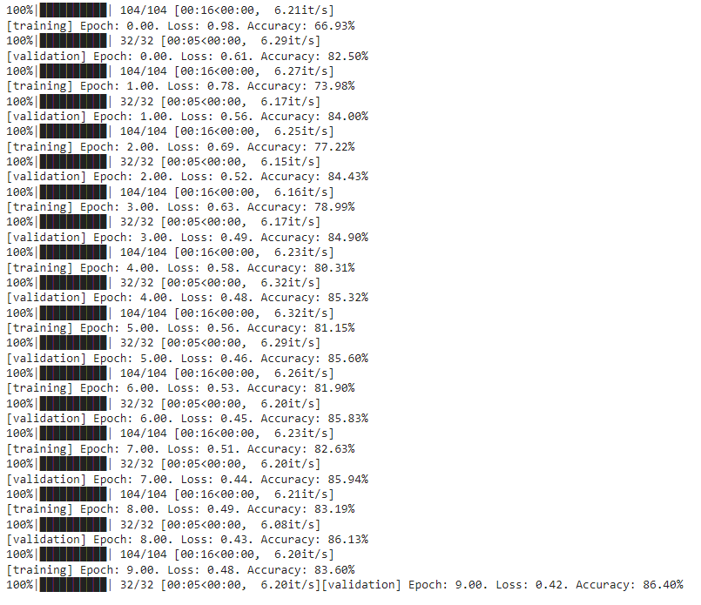

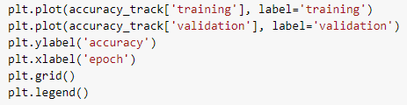

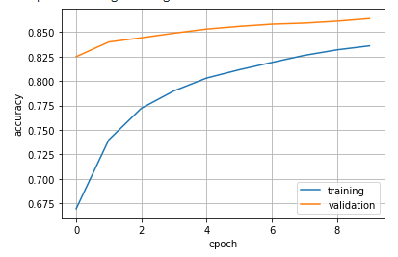

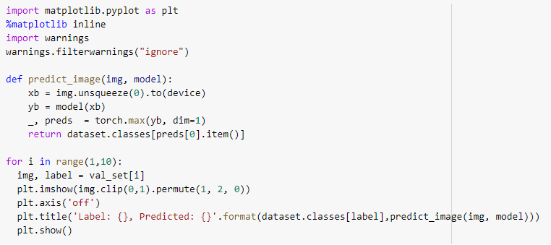

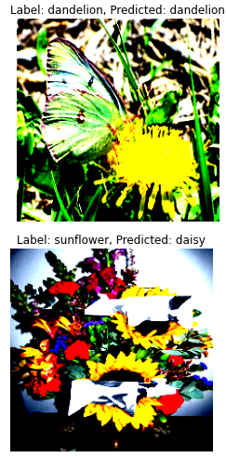 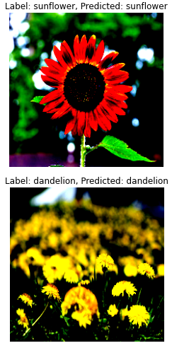

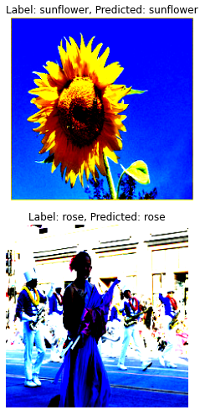 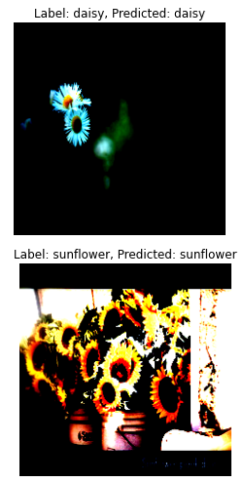

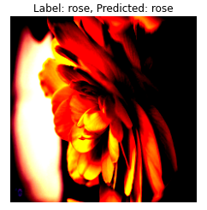

Ответы на вопросы

Описание архитектуры, выбранной мной предобученой свёрточной нейронной сети: GoogLeNet – это свёрточная нейронная сеть, которая была разработана компанией Google для распознавания изображений.

Описание типа работы модели: GoogLeNet основана на архитектуре Inception (начальный модуль?). Вот так выглядит один такой модуль: 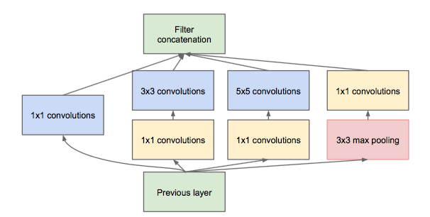

Эти модули используются в нейронных сетях для обеспечения более эффективного вычисления за счёт уменьшения размерности с помощью свёрток 1х1. Модули были разработаны для решения проблемы вычислительных затрат, а также переобучения.

Свёртки 3х3 и 5х5 изучают пространственные паттерны изображения. Затем все эти слои объединяются:

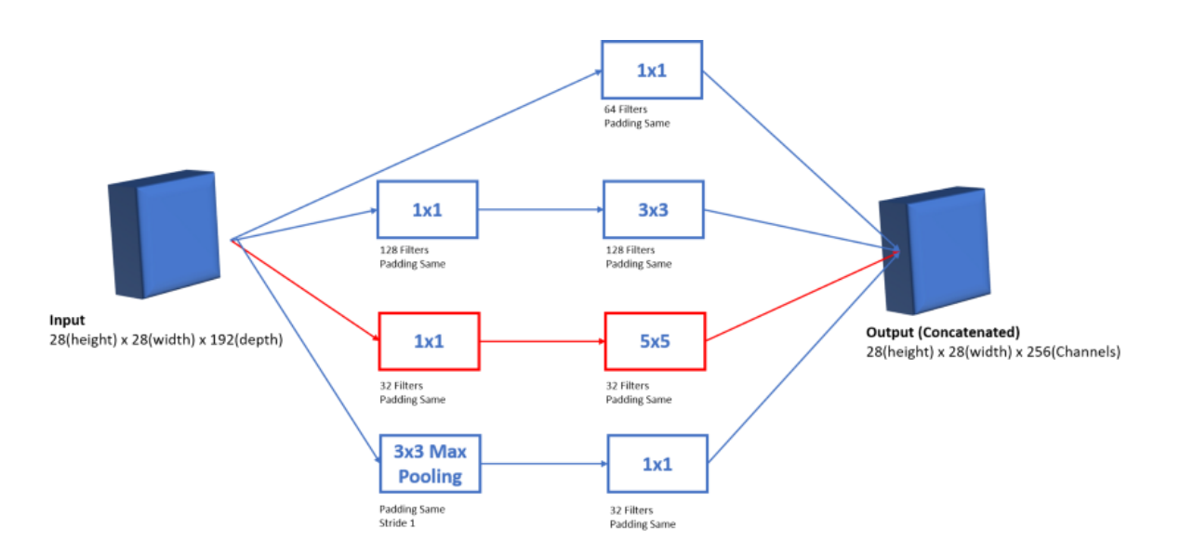

Собственно, нейронная сеть GoogLeNet состоит из ряда таких начальных модулей:

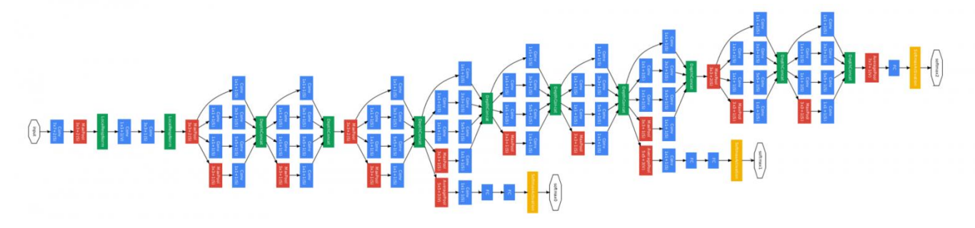

Отличия между свёрточной нейронной сетью и обычной полносвязной нейронной сетью: Сверточная нейронная сеть - это подкласс нейронных сетей, которые имеют по крайней мере один уровень свертки. Они отлично подходят для сбора локальной информации (например, соседних пикселей на изображении или окружающих слов в тексте), а также для снижения сложности модели (более быстрое обучение, требуется меньше выборок, уменьшается вероятность переобучения).

Что такое transfer learning? это исследовательская проблема в области машинного обучения (ML), которая фокусируется на хранении знаний, полученных при решении одной проблемы, и применении их к другой, но связанной проблеме. Например, знания, полученные при обучении распознаванию автомобилей, могут быть применены при попытке распознать грузовики.

Что такое предобучена нейронная сеть? Трансферное обучение предполагает использование предобученных моделей (созданных и натренированных на большом наборе общедоступных данных). Чаще всего их разрабатывают крупные технологические компании или ведущие исследователи в области компьютерного зрения. Эти модели обучаются на внушительных объемах данных (например, ImageNet — ~14 млн изображений, Google Landmarks Dataset v2 — ~5 млн изображений).

Что такое функция для заморозки весов модели? Замораживание весов в модели или слое, чтобы их больше нельзя было обучать. При применении к модели замораживание или размораживание является глобальной операцией для всех слоев в модели (т. Е. слоям, не входящим в указанный диапазон, будет присвоено противоположное значение, например, размораживание для вызова замораживания).

Модели должны быть скомпилированы снова после замораживания или размораживания весов.

Как работает блок "Сверточная нейросеть с нуля"? 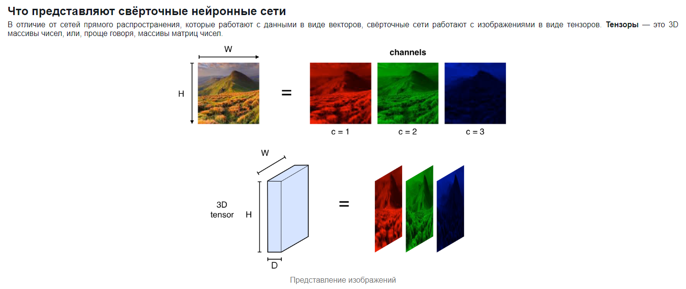

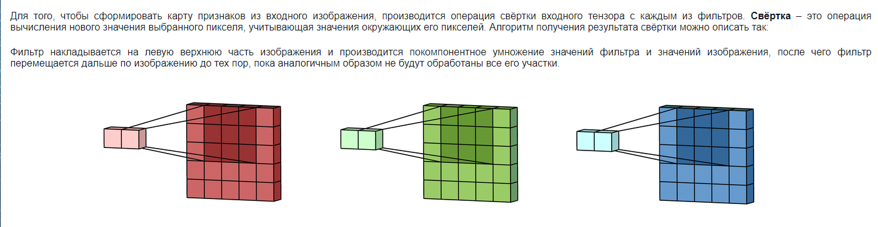

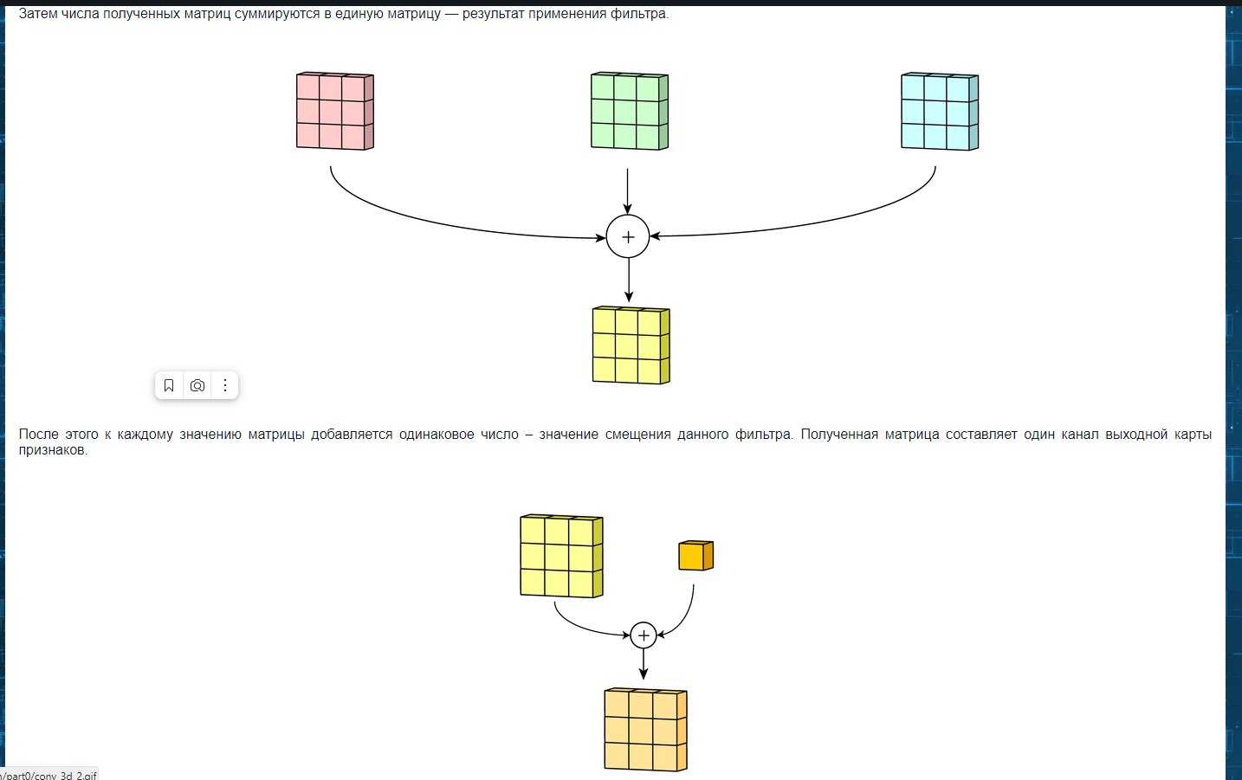

Описать сверточный и пулинговый слой. Свёрточный слой – основной блок свёрточной нейронной сети. Слой свёртки включает в себя для каждого канала свой фильтр, ядро свёртки которого обрабатывает предыдущий слой по фрагментам (суммируя результаты поэлементного произведения для каждого фрагмента). Параметры: Размеры входного и выходного изображения.

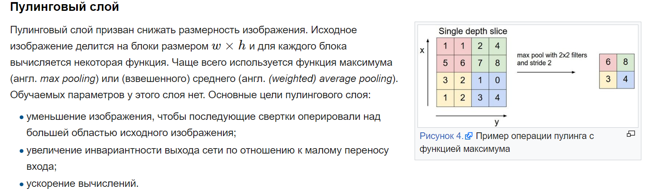

Выводы

Я познакомился с различными архитектурами сверхточных нейронных сетей и их обучением на GPU на языке программирования Python 3 с использованием фреймворка Torch (PyTorch). Изучил сверточную предобученную нейронную сеть GoogLeNet, которую использовал в программе для классификации изображений цветов.

Ссылка на код

https://colab.research.google.com/drive/1f1G7ghmftZDdSilSm-aMQ3oe3jqWcGTm?usp=sharing